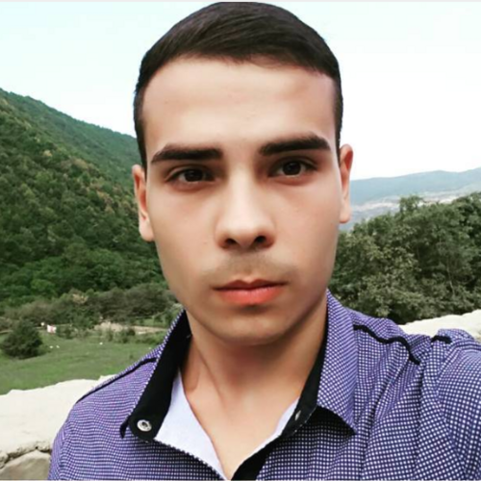 | Гусейнов Руслан Рустамович  Мужчина, 23 года, родился 15 марта 1996  +380 (50) 0103316  airkross123@gmail.com — предпочитаемый способ связи  Другой сайт: https://vk.com/devilbraz  Проживает: Донецк/Запорожье (Украина)  Гражданство: Украина  Готов к переезду: Донецк (Украина), Запорожье
Желаемая должность и зарплата
Junior Frontend-разработчик  Начало карьеры, студенты  • Информационные технологии, Интернет, Мультимедиа  Занятость: стажировка, полная занятость  График работы: удаленная работа, гибкий график, полный день, сменный график  Желательное время в пути до работы: не имеет значения |  | 10 000  грн.
Образование
Бакалавр

2020 | Донской государственный технический университет, Ростов-на-Дону  Магистратура, Вычислительные системы и информационная безопасность
2018 | Донецкий национальный технический университет, Донецк (Украина)  Компьютерных наук и технологий, Информационные управляющие системы
Ключевые навыки
Знание языков | Русский — Родной  Английский — B1 — Средний  Украинский — C2 — В совершенстве
Навыки | HTML5 / CSS3 / BootStrap 4 / БЭМ / FlexBox / Adaptive&Responsive / Семантическая верстка  / Валидная верстка / Кроссбраузерная верстка / Препроцессоры LESS, SASS/SCSS / Gulp  / JavaScript / JQuery / CMS WordPress / PHP5 / SQL / MySQL / UML / Git
Дополнительная информация
Обо мне | Уверенный и целеустремленный молодой человек, который относительно недавно получил высшее образование(бакалаврат) закончив Донецкий национальный технический университет по специальности "Информационные управляющие системы" и продолжаю учится в Донском государственном техническом университете на курсе магистратуры заочного отделения по специальности «Вычислительные системы и информационная безопасность».  Помимо пути становления квалифицированным специалистом на основе государственной программы образования, я так же и стремительно развивающийся специалист в сфере frontend-разработки.  Из личных качеств могу выделить порядочность, ответственность, коммуникабельность, целеустремленность, усидчивость, большое стремление к познанию нового, быстрая обучаемость, способность решать поставленные задачи и адаптация перед любыми препятствиями.  Мой Сайт-Портфолио: https://airkross.github.io/portfoliofl/

